三亚市崖州区档案管理中心
开展主题党日暨植树节志愿服务活动

为深入贯彻落实国家生态文明建设战略部署，践行“绿水青山就是金山银山”的发展理念，弘扬保护环境的文明风尚。2025年3月12日植树节当天，三亚市崖州区档案管理中心组织志愿者到崖州区梅东村海边开展主题党日暨植树节志愿服务活动。此次活动将主题党日与志愿服务有机融合，进一步激发了党员干部的责任担当与团队协作精神。
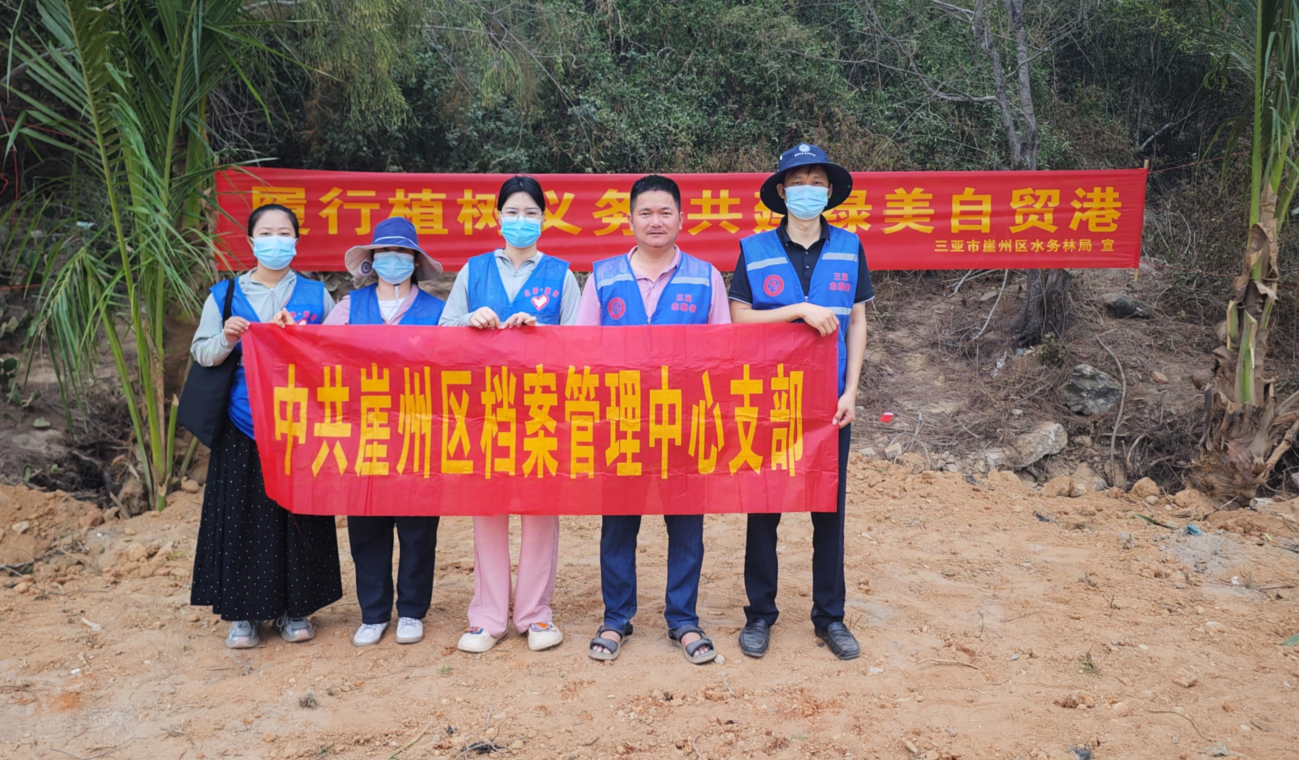
活动现场，志愿者身穿整齐的蓝色志愿者服装，早早来到植树地点，精神饱满、干劲十足。现场分工明确，党员干部充分发挥先锋模范作用，带领大家一锹一锹认真铲土，不怕脏、不怕累，配合默契秩序井然。
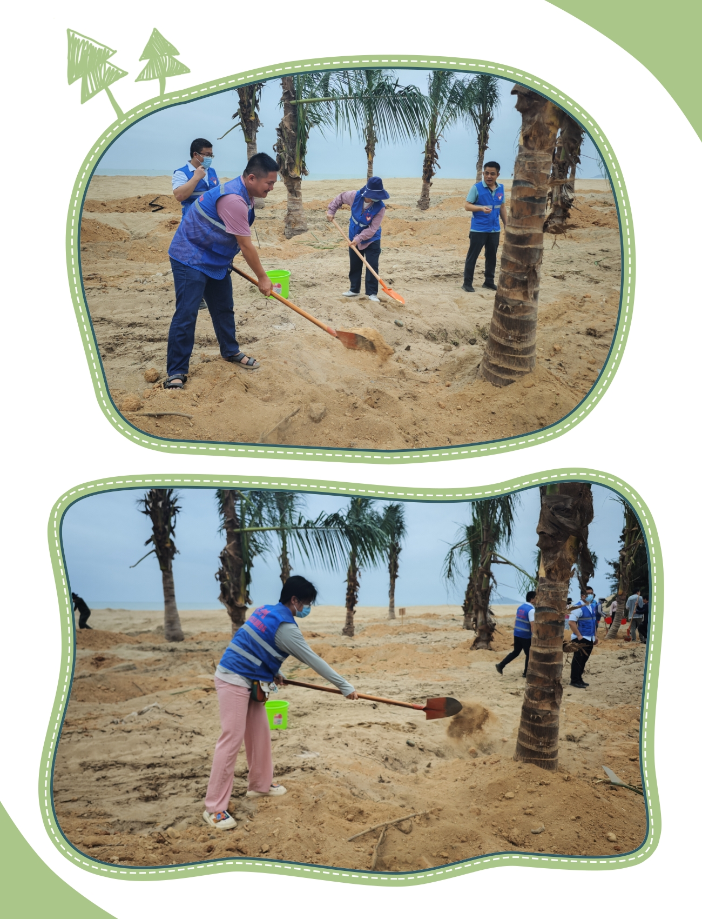
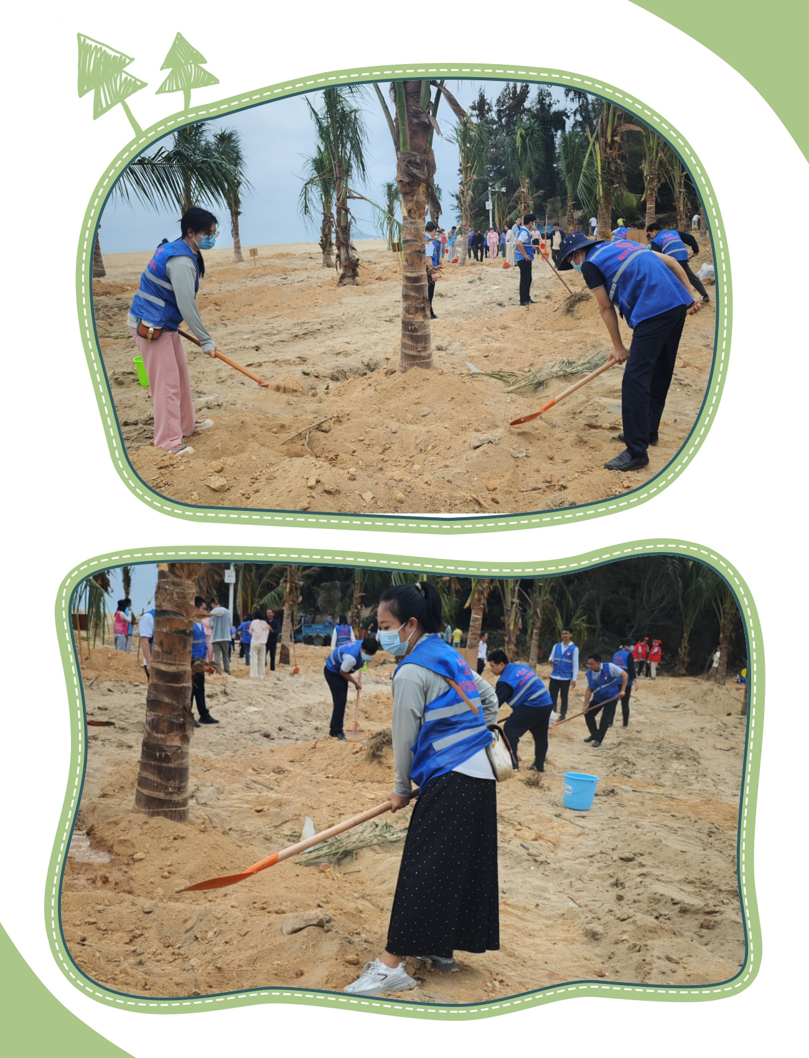
通过活动，党员干部群众在劳动中增强了凝聚力和战斗力，营造了人人爱绿、人人植绿、人人护绿的良好氛围。大家纷纷表示，将以此次活动为契机，持续用实际行动践行绿色使命，共同绘就绿美崖州生态新篇章。

